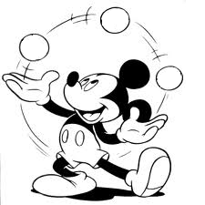
Επανάληψη ενότητας 2 (μέρος 2^{ο} )
Θυμάμαι τα τρία άρθρα!
η
ο

το

- Βάζω το άρθρο «ο, η, το» που ταιριάζει δίπλα σε κάθε λέξη διαβάζοντας δυνατά:

___ πατίνι ___ κασετίνα ___ σακάκι
___ ποτήρι ___ κασέτα ___ ένεση
___ κοπέλα ___ πακέτο ___ Άρης
___ Σάκης ___ πατέρας ___ πηλός

- Ο Μίκι μπέρδεψε τις λέξεις και δεν μπορεί να διαβάσει τις παρακάτω προτάσεις! Βοήθησέ τον να τις βάλει στη σειρά διάβασέ του δυνατά τις προτάσεις που έφτιαξες!
Ο Νίκος
μία σοκολάτα.
πήρε

-____________________________________________________________________
έπεσε.
Το
παπί

-____________________________________________________________________
είναι
Ο ρινόκερος
στην παραλία.

-____________________________________________________________________
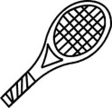
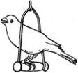
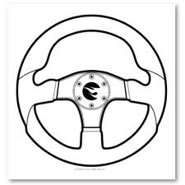
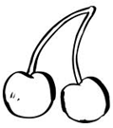
- Τώρα γράψε κάτω από κάθε εικόνα ό,τι βλέπεις. Μην ξεχάσεις τους τόνους!!!

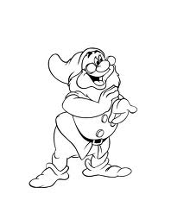
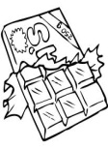
_ _ _ _ _ _ _ _ _ _ _ _ _ _ _ _ _ _ _ _ _ _ _ _ _ _ _ _ _ _ _ _ _ _ _ _ _ _
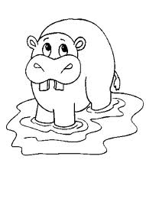
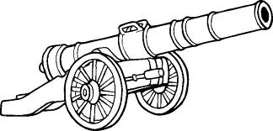
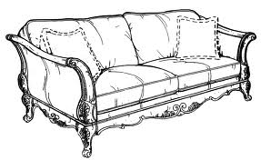
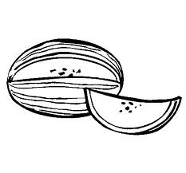

_ _ _ _ _ _ _ _ _ _ _ _ _ _ _ _ _ _ _ _ _ _ _ _ _ _ _ _ _ _ _ _ _ _ _ _ _ _ _ _ _ _ _

ΟΝΟΜΑ:________________________________________________________

